НАЦІОНАЛЬНИЙ
УНІВЕРСИТЕТ БІОРЕСУРСІВ І ПРИРОДОКОРИСТУВАННЯ УКРАЇНИ

ВП НУБіП України
"Немішаївський агротехнічний коледж"

Циклова комісія соцільно-гуманітарних дисциплін

,,Креативне та інноваційне
вивчення історії”

Інноваційний проект в організації
виховної, навчальної, соціально-психологічної роботи
(досвід в організації роботи викладача)

Укладач: Костюченко К.М., викладач суспільних дисциплін, спеціаліст вищої категорії ВП НУБіП України «Немішаївський агротехнічний коледж»

НЕМІШАЄВЕ 2019

Креативне та інноваційне вивчення історії
Використання мемів на уроках історії

Костюченко К.М., викладач суспільних дисциплін, спеціаліст вищої категорії ВП НУБіП України «Немішаївський агротехнічний коледж»

Сучасна тенденція вивчення минулого з особливою силою виявляється в галузі історії, визначає необхідність зміщення цілей історичної освіти від засвоєння, запам'ятовування фактичної історії до навчання і опрацювання. Специфіка історії як навчальної дисципліни не стільки у матеріалі, з яким працює студент, скільки в тих мисленнєвих операціях і способах діяльності, яким він навчається, працюючи з історичним матеріалом
Цінність історії на сучасному етапі будується не тільки у знаннях, закладених викладачем, а скоріше в засобах самостійного отримання студентом історичних знань. Одне з першочергових завдань історії - допомогти молоді зрозуміти сучасність у світлі минулого. Історія дає можливість зрозуміти суперечливі питання власного суспільства. Помірковано сприяти зростанню терпимості в сучасному суспільстві - не тільки професійний, але й етичний і моральний обов'язок викладачів історії.
Викладачі історії, як ніхто інший, бачать, який внесок робить їхній предмет у справу освіти молоді, виробленню яких знань і навичок вона сприяє, які цінності вона виховує. Тому їм необхідно, насамперед, креативно, критично і творчо осмислити, проаналізувати та оцінити власну культуру та субкультуру соціуму, до якої вони належать, щоб визначити основні питання: "чому", а також "як" вони навчатимуть студентів. Відповіді мають відображати конкретну ситуацію (соціальну, релігійну, політичну), в якій знаходяться студенти коледжу.
Сучасні вимоги освітніх стандартів змушують викладачів не тільки насичувати студентів інформацією, а й шукати шляхи практичного застосування її у повсякденному житті. Знання не заради знань, а знання - для збагачення життєвого досвіду.
Побудова демократичної України неможлива без створення людини нової генерації, яка розуміє своє значення в побудові громадянського суспільства, бачить своє місце в ньому, самостійно обирає шлях, напрямок руху до сприйняття демократичних цінностей, навіть, якщо цей шлях буде тернистим.
Тому саме в старшій школі, коледжі студент повинен отримати навички демократії, усвідомити своє значення й важливість власних рішень у здобутті знань. Як це зробити? В першу чергу це залежить від позиції викладача, від його налаштованості на співпрацю з студентом. По-друге, від уміння застосовувати методики навчання в контексті сприяння демократичним цінностям. По-третє, знати, що ж таке ці методи, форми, і як їх можна використати. Щоб це зробити необхідно зробити ретроспективний погляд на традиційну форму навчання, з’ясувавши для себе, що ж необхідно змінити в практиці викладання історії.
Викладачі постійно шукають і знаходять ідеї та навчальні прийоми, які можуть стати ефективним і креативним доповненням до уроку. Інколи, це переосмислення загальновідомих ігрових форм, а інколи – запозичення трендів з бізнесу чи культури, які можуть стати ефективними формами навчального процесу. Одним із доповненням на уроках історії є використання мемів. Сьогодні меми широко використовується для комунікації у соцмережах, але можуть стати і відмінним інструментом для побудови яскравого уроку. Це інтернет-мем!
Меми на історичну тематику стали популярними серед українських користувачів інтернету відносно недавно. Але навіть за короткий проміжок часу в соцмережах з’явилися спільноти, які об’єднують тисячі читачів та щодня видають кілька пар смішних мемів, які одразу ж розходяться по стінах користувачів. Сьогодні мем став актуальний, він широко входить в наше життя через соціальні мережі. На уроках історії доцільно використовувати креативну форму роботи як меми та дотепні жарти, щоб зробити заняття цікавим. Як би не намагались вчителі бути серйозними під час уроків, але всі люблять дотепний гумор. Нині модним трендом всіх найпопулярніших спільнот стали меми – інформаційні картинки, які дотепно чи іронічно розповідають про якусь подію або ситуацію, яка нещодавно сталася і набула популярності, або ж є знаною в культурі й історії країни.
Мем, або інтернет-мем, – це будь-яка дотепна коротка інформація (фраза, зображення, звукоряд, відео) іронічного характеру, яка відтворює певне ставлення до якихось подій чи обставин, та поширюється в інтернеті. Найпопулярнішими є інтернет-меми у форматі зображення із влучним жартівливим текстовим поясненням.
Жартівливі зображення останніми роками набули надзвичайного поширення. Хоча сам термін і концепція мема були запропоновані ще у 1976 році професором оксфордського університету біологом Річардом Докінзом.
Річард Докінз популяризував ідею того, що подібно тому, як біологічна інформація складається з найменших одиниць – генів, так і вся культурна інформація складається з мемів. Причому термін meme походить не від англійського memory (пам'ять), а від терміну «меметика» (теорія еволюції культури).
Функції та значення мемів:
• репрезентативна: відтворення побаченого, прочитаного чи почутого з відповідним акцентом на певній інформації;
• комунікативна: реакція на ситуацію, яка породжує дискусію, а також створення особливого мовного простору, зрозумілого певній групі;
• креативна: відтворення подій дійсності у творчому форматі з використанням сучасних онлайн-інструментів.

За якими принципами створюється мем
• Інформаційна складова. В основі мему може бути певна фраза, спірне питання, формула, афоризм тощо. Мем – це лаконічна змістовна фраза, яка має гумористичний відтінок, зрозумілий та близький для певної групи людей.
• Емоційна складова. Сенс мему – гумор, емоційна близькість поєднання зображення та текстової складової для репрезентативної групи учнів (наприклад, певний клас чи паралель).
• Парадокс, новий сенс загальновідомого. Використовуйте гру слів, оксюморони, метафори чи переносне значення слів, тобто ситуації, коли певне словосполучення набуває нового нетипового значення.

Переваги використання мемів на уроці історії.
1. Меми – це гумор. А гумор дозволяє розслабитись
Психологи всього світу стверджують, що навіть про найсерйозніші речі треба говорити з посмішкою на вустах. А що може бути серйознішим за тисячолітню історію людства? Саме сміх і позитивні емоції дозволять дітям розслабитися та зарядитися енергією для сприйняття матеріалу, а також запам’ятовування різних історичних термінів.

2. Правильний інтернет-мем підвищить цікавість до предмету
Історію творять живі люди. І саме з них та їхніх вчинків варто іноді посміятися. Сміх «згладжує» кути, перетворює вивчення минулого на яскраву мандрівку. А цікавість, у свою чергу, може підштовхнути учнів до серйознішого та детальнішого вивчення історії. Адже зацікавившись, ми починаємо розслідувати, збирати інформацію та аналізувати її. Завдяки яскравим та влучним інтернет-мемам учні вдосконалять уміння встановлювати причиново-наслідкові зв’язки та навчаться з різних ракурсів дивитися на життя.
Будьте певні, що згодом частина дітей почне самостійно створювати меми. Це допоможе їм зануритися в історію «з головою».
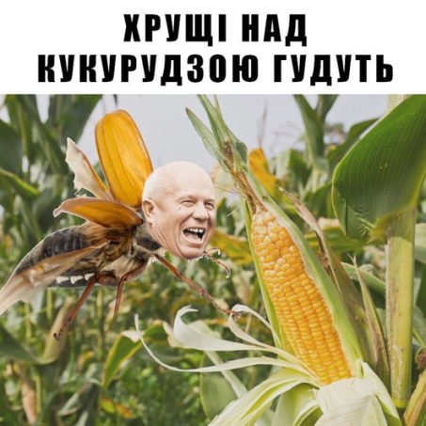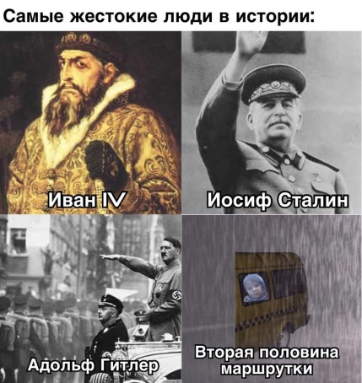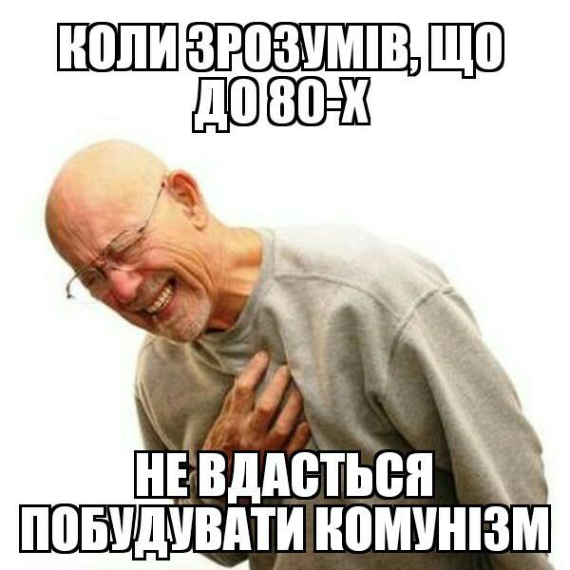

3. Обмін інтернет-мемами покращує навчальну комунікацію між учнями
Гарними мемами хочеться поділитися з іншими. І завдяки такій комунікації між дітьми певний аспект навчального матеріалу буде передаватися учнівською аудиторією. При цьому учні стають ретрансляторами інформації, а значить – відчувають відповідальність за популяризацію мему та коректність його змісту.
Також інтернет-мем сприяє покращенню комунікації (особливо неформальної) між учнями та вчителем. Учні можуть створювати власні меми та демонструвати їх педагогу. Погодьтеся: щирий сміх учителя з приводу якісного історичного мему є для дитини гарною мотивацією для подальшого вивчення історії.

4. Розвиток критичного мислення й аналітичних здібностей
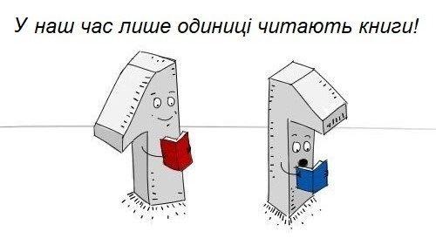
Меми не варто дивитися або читати, їх треба розуміти! Для того, щоб зрозуміти такий «ребус», а тим паче зробити його власноруч, треба мати розвинені аналітичні здібності. Крім того, бажано добре орієнтуватися у навчальному матеріалі, знати факти та біографії історичних особистостей.
Мем – це інша точка зору. Він допомагає дітям усвідомити, що є історичні факти, а є декілька їх оцінок. Існують тисячі історичних явищ і процесів, ставлення до яких не може бути однозначним. Також меми «чіпляють» своєю провокативністю та спонукають детальніше розбиратися у конкретному питанні.
5. Меми – це дотепні загадки, які розвивають пам’ять і увагу
Одна з особливостей мему в тому, що він зазвичай не несе точної інформації, а навпаки – своєю провокативністю спонукає до її пошуків. Учені довели, що самостійно здобуті знання краще запам’ятовуються, а спосіб їх пошуку та аналізу залишається у свідомості надовго.
Меми, у більшості випадків, не варто сприймати буквально. Їх варто назвати такими собі «модернізованими ребусами», в яких кожна дрібниця має свій підтекст. Це чудово розвиває спостережливість та зорову пам’ять.
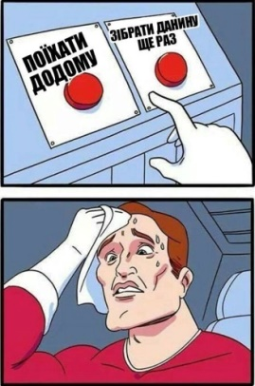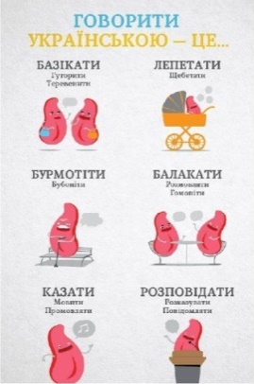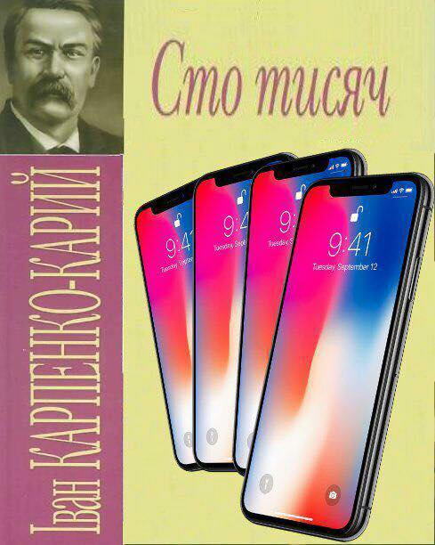

6. Робота з інтернет-мемами сприяє розвитку креативного мислення та емоційного інтелекту
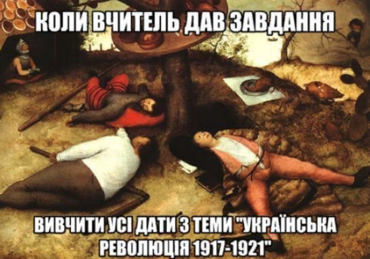
Для того, щоб придумати дійсно «влучний» мем, замало лише знання фактів. Потрібна неабияка фантазія, вміння передати через зображення та декілька слів значний обсяг інформації. Крім того, мем має викликати емоції та почуття. Адже емоційно забарвлена інформація краще запам’ятовується, а діти починають глибше розуміти різницю між хорошим та поганим.

Не бійтеся використовувати меми під час уроків історії. Вони обов’язково допоможуть зосередити увагу дітей, зроблять заняття цікавішими та ефективнішими. Надайте студентам певну світлину та запропонуйте дібрати заголовок за темою вивчення таким чином, щоб утворився мем. Можна запропонувати студентам зробити добірки підписів та набір світлин та попросіть створити меми, скомпонувавши заготовки та надавши аргументацію власного бачення. Це дозволить студентам використати креативний підхід до опанування навчального матеріалу.

Але потрібно пам’ятайте про обмеження:
- не варто зловживати мемами;
- використовувати їх треба коректно, у відповідний момент;
- уникати використання мемів «на межі дозволеного»;
- використовувати не лише для розваги, а, в першу чергу, для удосконалення процесу навчання.
Меми можна залучати на уроках з будь-якого предмету. Для створення мемів можна скористатися спеціальними онлайн-інструментами. Пропоную кілька найбільш простих та зручних ресурсів.
1. Risovach. Risovach – безкоштовний та простий у користуванні російськомовний онлайн-генератор мемів.
Переваги:
• інтуїтивно зрозумілий інтерфейс програми;
• швидкість виконання – генерація мему у 3 кроки (вибір зображення, додавання фрази-мему, скачування готового матеріалу);
• наявність бібліотеки шаблонів найбільш популярних зображень;
• можливість завантажити власне зображення.
2. Meme generator. Meme generator – безкоштовна програма для створення мемів, яку можна використовувати через браузер комп`ютеру чи, завантаживши застосунок на смартфон.
Переваги:
• більше 900 шаблонів старих та нових мемів;
• вибірки популярних мемів за певний період;
• можливість завантажити власне зображення із визначенням меж текстового поля;
• наявність теки «Вибране», куди можна додавати вподобані зображення;
• можливість поділитись власним мемом у соціальних мережах;
• пошук популярних мемів, створених іншими користувачами.
3. Meme arsenal. Meme arsenal – безкоштовний онлайн-генератор мемів і коміксів.
Переваги:
• можливість створювання мему не лише на єдиному зображенні, але і генерації коміксу;
• зручний пошук шаблонних зображень (за ключовим словом, тегом, серед популярних чи нових, зі світлин, малюнків чи коміксів);
• налаштування розміру букв, центрування та положення тексту у завантаженому і шаблонному файлі при створенні мему.
На уроках історії я пропоную деяким студентам знайти або створити мем. Такий формат навчання стає цікавим доповненням освітнього процесу: він сприяє розвитку спостережливості, креативному переосмисленню будь-якої інформації, розвиває почуття гумору та навчає студентів лаконічно робити акценти на ключових моментах. Творчим учням та студентам це подобається, але цей метод не можна постійно використовувати, його можна частково залучати на заняттях. До того ж, створення мемів – це відмінний спосіб додати гумору під час уроків, а це, у свою чергу, позитивно впливає на побудову відносин вчитель – студент, вчитель – учень.

